Наномодифицированные эпоксидные композиционные
материалы строительного назначения

Т.А. НИЗИНА, П.А. КИСЛЯКОВ

Мордовский государственный университет им. Н.П.Огарева, Саранск, Россия

В последние годы исследования, связанные с применением наносистем в строительном материаловедении, развиваются достаточно активно. На сегодняшний день в данном направлении наметились три основные ветви [1]: от нано- к макрокомпозитам (получение вяжущих, материалов из расплавов и т.д. посредством синтеза вещества); от макро- к нановеществу (за счет дезинтеграции) и путем использования различных наноматериалов (нанотрубки, фуллерены и др.) в качестве микродобавок для композиционных вяжущих.

Фуллерены, углеродные нанотрубки, алмазоподобные и фуллереноподобные структуры обладают уникальными и существенно различными физико-химическими свойствами, что позволяет использовать их в качестве модификаторов полимерных связующих и получать на их основе композиционные материалы с широкими диапазонами значений различных свойств. Учитывая достаточно высокую себестоимость производства наноматериалов фуллероидного типа, исключительный интерес представляют именно те направления применения фуллероидов, в которых, по словам генерального директора НТЦ Прикладных Нанотехнологий Пономарева Андрея Николаевича, для достижения промышленно значимых макроэффектов достаточно использования этих наноматериалов в «гомеопатических» дозах [2].
Первый этап наших исследований был посвящен изучению влияния фуллероидного многослойного синтетического наномодификатора астрален NTC (ТУ 31968474.1319.001-2000) [3], производимого ООО «НТЦ прикладных нанотехнологий», на свойства эпоксидного композита и установление оптимальных составов по комплексу предъявляемых требований. Исследования проводились на эпоксидном связующем ЭД-20 с отвердителем полиэтиленполиамином (ПЭПА), пластификатором – дибутилфталатом (ДБФ) и наполнителем – маршалитом.
Главное отличие технологии изготовления модифицированного наночастицами полимерного связующего состоит в необходимости разбивания агрегатов наночастиц и достижения равномерного их распределения по объему. На этом этапе экспериментальных исследований наночастицы вводились в наименее вязкий компонент связующего – отвердитель полиэтиленполиамин. В качестве способа диспергирования использовался метод, основанный на применении ультразвуковых колебаний (УЗК).
Дополнительно проведенные исследования показали, что наиболее выгодно вводить частицы наномодификатора в менее вязкую среду. В нашем случае представляется, что внесение частиц NTC в отвердитель (а не в смолу или композицию) представляется наиболее выгодным для достижения равномерного распределения частиц по объему. Реализация такого способа введения наномодификатора в состав полимерного композита соответствует третьему технологическому подходу к микромодификации по классификации, приведенной в работе [2]: «приготовление промежуточного концентрата, содержащего повышенное количество фуллероидов, смешивание которого с основным материалом связующего возможно с использованием стандартного оборудования».
Передача колебаний осуществлялась через плоское дно ячейки с эпоксидной композицией на фиксированной частоте 18 кГц при интенсивности колебаний 22 кВт/м². Время воздействия на отвердитель составляло 15 минут. Важно, что после УЗ обработки отвердитель с содержащимися в ней частицами сохраняет седиментационную устойчивость, а, следовательно, и технологичность, в течение нескольких суток. Для получения композиций с высокой однородностью распределения частиц NTC применялась дополнительная ультразвуковая обработка эпоксидного композита сразу после смешения компонентов смеси. Длительность УЗ обработки не превышала 20 минут.
Следствием введения наночастиц в связующее становится уменьшение его вязкости (рис. 1). Воздействие на систему ультразвуком сопровождается дополнительным разогревом смеси (на 15 ^{о}С за 20 минут) и также приводит к снижению вязкости. Синергетический эффект от введения 0.03% астралена NTC и 20 минутной ультразвуковой обработки приводит к снижению вязкости в три раза (рис. 1).
С целью повышения эффективности дальнейших экспериментальных исследований был реализован ротатабельный план второго порядка с варьированием трех факторов: содержание астралена NTC ($Х_{1}=0,\text{015}±0,\text{015}$, в % от массы связующего); длительность ультразвуковой обработки эпоксидных композиций ($Х_{2}=\text{10}±\text{10}$, в мин.); степень наполнения маршалитом ($Х_{3}=\text{30}±\text{30}$, в %) на трех уровнях. Соответствие нижних уровней нулевому содержанию фуллероидного модификатора и отсутствию УЗ обработки позволило оценить свойства ненаполненного немодифицированного композита ($х_{1}=х_{2}=х_{3}=−1$). Натурный эксперимент поставлен по 15-ти точечному ротатабельному плану, позволяющему построить для свойств композита квадратичные структурированные экспериментально-статистические (ЭС) модели.
Проведенный анализ результатов исследований показал, что введение в состав частиц NTC в количестве 0.00750.018% от массы связующего положительно влияет на характеристики предела прочности при растяжении (рис. 2, а). Наиболее ярко это проявляется для ненаполненного состава при ультразвуковой обработке в течение 15 мин.
Введение частиц астралена NTC до 0.015% при 10 минутной ультразвуковой обработке приводит к повышению предела прочности при изгибе до 20%. Увеличение длительности ультразвуковой обработки не приводит к положительному влиянию на данную характеристику, что, очевидно, связано с охрупчиванием материала вследствие повышения скорости отверждения при дополнительном разогреве смеси под действием ультразвука. Повышение степени наполнения маршалита, в целом, приводит к снижению предела прочности при изгибе. По результатам исследования наибольшее положительное влияние на значения прочности при изгибе оказывает увеличение содержания астралена NTC при длительности УЗ обработки до 10–12 минут (рис.2, б).
Рис. 1. Изменение условной вязкости
(ВЗ-4) ЭС от содержания NTC и длительности УЗ-обработки
Повышение доли наночастиц NTC от 0 до 0.03 % (от содержания связующего) приводит к значительному повышению предела прочности при сжатии (рис. 3). Так, при прочих равных условиях, введение 0.03% астраленов позволяет (рис. 3, б) повысить прочность при сжатии на 30%. Наиболее оптимальный срок ультразвуковой обработки составляет 58, а, в некоторых случаях, до 10 минут.
а) б)

Рис. 2. Изменение предела прочности при растяжении (а) и изгибе (б)
эпоксидных композитов от структурных параметров (в МПа)

Для выявления оптимальных составов с наилучшими характеристиками использовался метод экспериментально-статистического (ЭС) моделирования, активно развиваемый в последние десятилетия Одесской школой материаловедов под руководством Виталия Анатольевича Вознесенского [4 – 6]. ЭС моделирование представляет собой совокупность алгоритмов, связывающих математическое планирование эксперимента с подробным анализом полученных моделей. Разработанный подход позволяет извлечь принципиально новую информацию из эксперимента и получить результаты, количественно выражающие интересующие исследователя особенности полей свойств материалов.
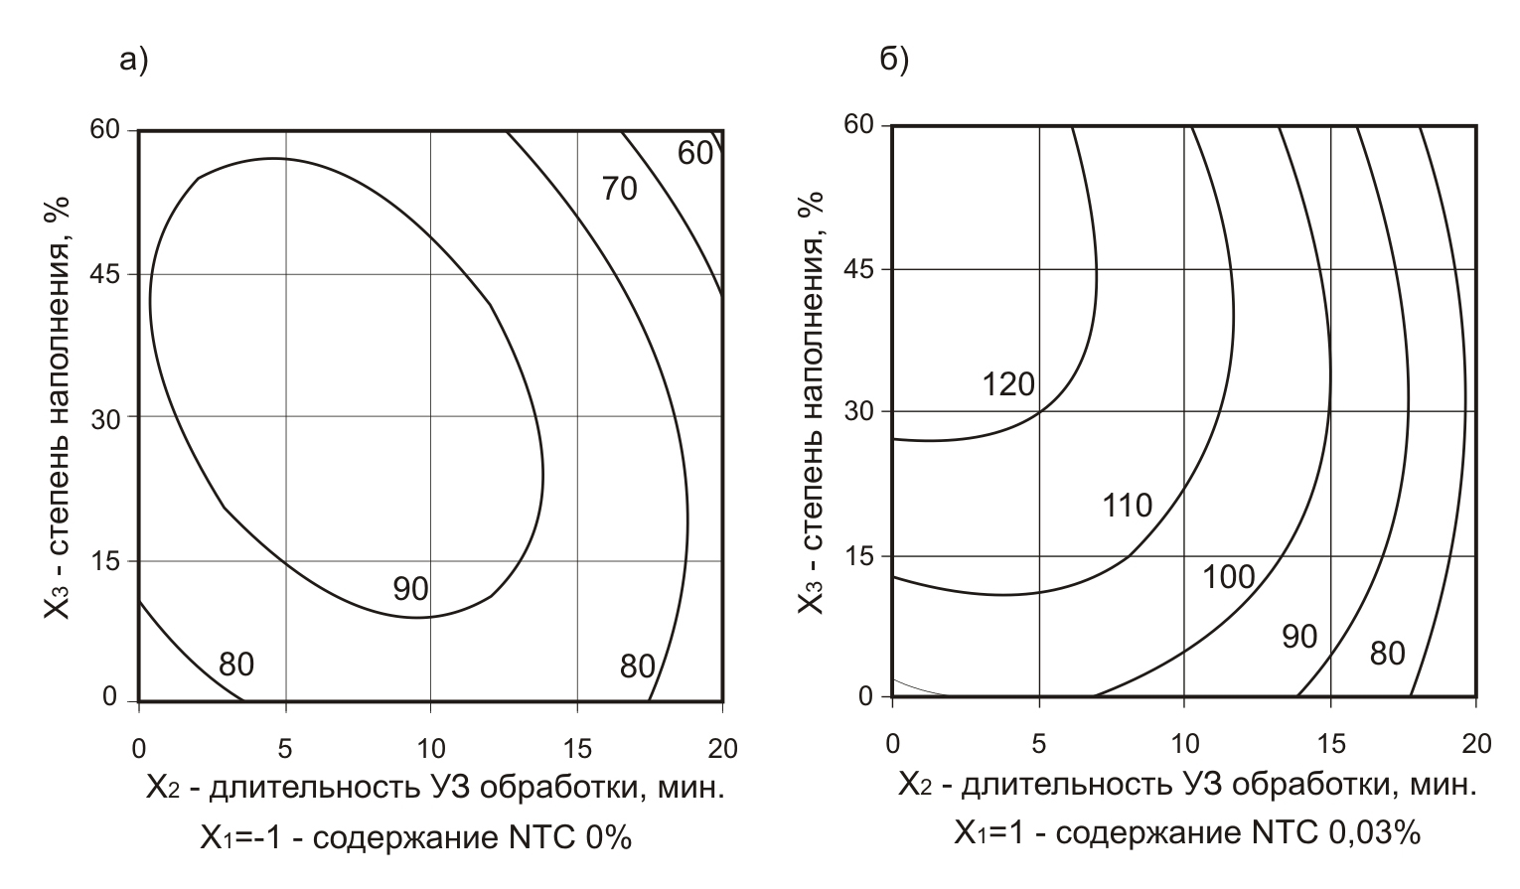
Рис.3. Изолинии изменения предела прочности при сжатии эпоксидных композитов (в МПа)

Оптимизация по определению рациональных составов эпоксидного композита велась на полях трех свойств (пределов прочности при растяжении $R_{р\text{.}}$, сжатии $R_{\text{сж}\text{.}}$ и изгибе $R_{\text{изг}\text{.}}$), описанных структурированными ЭС-моделями. Перед началом мультикритериального поиска рациональных составов эпоксидных композитов проанализированы основные обобщающие показатели полей «состав – прочностная характеристика», информация о которых приведена в таблице.
Таблица
Критерии  качества | Min, МПа | Факторы, код. в. |  |  | Max, МПа | Факторы, код. в. |  |  | Приросты
Критерии  качества | Min, МПа | $$x_{1}$$ | $$x_{2}$$ | $$x_{3}$$ | Max, МПа | $$x_{1}$$ | $$x_{2}$$ | $$x_{3}$$ | абсолютный, МПа | относи-  тельный, %
$$R_{р\text{.}}$$ | 9.98 | -1 | -1 | 0.2 | 34.71 | -0.2 | 0.4 | -1 | 24.7 | 247.8
$$R_{\text{изг}\text{.}}$$ | 12.75 | -1 | -1 | 0.1 | 39.95 | 1 | -1 | -1 | 27.2 | 213.3
$$R_{\text{сж}\text{.}}$$ | 46.38 | -0.5 | 1 | 1 | 124.4 | 1 | -1 | 0.8 | 78.1 | 168.2

Поле свойств $Y$ материала, описанное ЭС-моделью, отображается семейством изоповерхностей $Y(x)=\text{const}$. Особую роль в технологически задачах играет поверхность, соответствующая уровню $Y=Y_{\text{треб}\text{.}}$, требуемому по условиям конкретной задачи [5]. Это граница, которая делит поле на две области – область допустимых решений ($Y≥Y_{\text{треб}\text{.}}$) и запрещенную область ($Y<Y_{\text{треб}\text{.}}$). Объем допустимой области $Ω$ ($0≤Ω≤\text{100}\text{\%}$), относительный к исследуемому факторному пространству (в нормализованных переменных), характеризует устойчивость технологии и является одним из основных обобщающих показателей полей свойств материала. Чем ближе значение $Ω$ к нулю, тем сложнее (дороже) технологу реализовать выбранное в этой области эффективное решение [5].
Для расчета объема допустимой области использовался метод Монте-Карло. Для реализации данного метода с помощью программы Excel генерировалось 10 000 равномерно-распределенных случайных чисел в диапазоне от -1 до +1 для $k$ переменных. Затем проводился расчет предсказанных значений критериев оптимизации, сортировка и подсчет количества величин, удовлетворяющих условию $Y≥Y_{\text{треб}\text{.}}$.
В данном исследовании для всех оптимизируемых параметров (пределов прочности при растяжении, сжатии и изгибе) в качестве $Y_{\text{треб}\text{.}}$ были приняты значения, соответствующие характеристикам ненаполненного немодифицированного композита: $R_{р\text{.}\text{треб}\text{.}}=\text{19}\text{.}8$ МПа; $R_{\text{изг}\text{.}\text{треб}\text{.}}=\text{24}\text{.}4$ МПа; $R_{\text{сж}\text{.}\text{треб}\text{.}}=\text{66}\text{.}2$ МПа. Размер области допустимых решений для указанных выше требуемых значений составляет, соответственно, 32.4, 19.7 и 92.4% (см. рис. 4, а – в).
Метод Монте-Карло позволяет оценить размер допустимой области и в случае многокритериальной оптимизации. В нашем случае, если к разрабатываемым композитам предъявляются совместные требования по пределам прочности при растяжении и изгибе, то $Ω$ снижается до 17%, а при обеспечении требуемых характеристик по трем оптимизируемым параметрам – до 15.6% (рис. 4, г).

а) б) в) г)
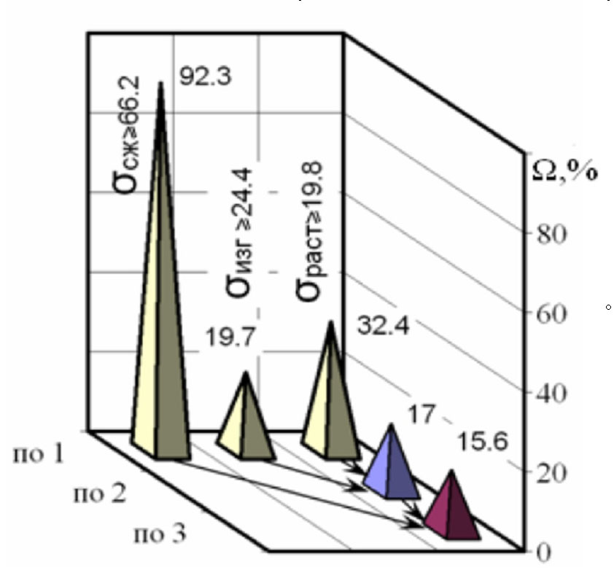
Рис. 4. Изменение объема области допустимых решений $Ω$ от уровня требований $Y≥Y_{\text{треб}\text{.}}$

Для определения оптимальных соотношений исследуемых параметров целесообразно проанализировать положение области компромиссных решений по каждому фактору в отдельности [6]. Для этого удобно использовать полигоны частот, приведенные на рис. 5. По полученным результатам наглядно видно, что составы, отвечающие трем предъявляемым требованиям можно получить лишь при степенях наполнения, не превышающих 18% ($Х_{3}=−0\text{.}4$).
Для дальнейшего анализа и выявления оптимальных композитов, отвечающих трем предъявляемым выше требованиям, использовался метод скаляризации [7]. Максимум целевой функции определялся по формуле:
$q(x_{1},x_{2},x_{3})=\text{min}\left\{\frac{R_{p}}{R_{p\text{.}\text{треб}\text{.}}},\frac{R_{\text{изг}\text{.}}}{R_{\text{изг}\text{.}\text{треб}\text{.}}},\frac{R_{\text{сж}\text{.}}}{R_{\text{сж}\text{.}\text{треб}\text{.}}}\right\}$. (1)
Условие $q(x_{1},x_{2},x_{3})→\text{max}$означает такой выбор системы параметров ($x_{1},x_{2},x_{3}$), которая максимизирует отношение $j$-го реально достигнутого критерия к его контрольному значению [7].
Рис. 5. Полигоны распределений уровней факторов компромиссных составов модифицированных эпоксидных композитов

Как показал проведенный анализ (рис. 6), максимум целевой функции ($q=1\text{.}\text{347}$) достигается для ненаполненного композита при введении 0.027% от массы связующего астралена NTC и длительности ультразвуковой обработки 5 минут. Упруго-прочностные характеристики состава оптимальной рецептуры: предел прочности при растяжении – 26.85 МПа; сжатии – 89.2 МПа; изгибе – 35.9 МПа. Подобранная рецептура позволяет получить композит, превышающий контрольный состав по прочностным характеристикам, соответственно, на 35, 47 и 34%.
Учитывая определенные технологи-ческие трудности при ультразвуковой обработке больших замесов, была проанализирована возможность изготовления модифицированных наночастицами эпоксидных композитов без дополнительной УЗ обработки. Максимум целевой функции ($q=1\text{.}\text{253}$) в этом случае достигается для ненаполненного композита при введении 0.024% от массы связующего астралена NTC. Прочностные характеристики: при растяжении – 24.88 МПа; сжатии – 84.76 МПа; изгибе – 36.26 МПа, что превышает контрольный состав на 25, 48 и 28%.

а) б)
в) г)
Рис. 6. Области максимума целевой функции для эпоксидных композитов
со степень наполнения маршалитом: а – 0; б – 6; в – 12; г – 18%

Проведенные экспериментальные исследования подтвердили, что введение наночастиц NTC даже в гомеопатических дозах при оптимальной длительности УЗ воздействия, оказывает положительное влияние на свойства полимерного композита на основе эпоксидного связующего.

Список используемых источников

- Лесовик В. С., Строкова В.В. О развитии научного направления «Наносистемы в строительном материаловедении» // Строительные материалы. 2006. № 9. / Наука. № 8. С. 18 – 20.
- Пономарев А.Н. Технологии микромодификации полимерных и неорганических композиционных материалов с использованием наномодификаторов фуллероидного типа // Труды международной конференции ТПКММ, Москва, 27 – 30 августа 2003 г. С. 508 – 518.
- Пономарев А. Н. Полиэдральные многослойные углеродные наноструктуры фуллероидного типа. Патент РФ на изобретение № 2196731 // Реестр ФИПС от 21.09.2000 г.
- Вознесенский В.А., Ляшенко Т.В., Иванов Я.П., Николов И.И. ЭВМ и оптимизация композиционных материалов. К.: Будивэльнык. 1989. 240 с.
- Ляшенко Т. В. Области допустимых технологических решений в полном и локальных полях свойств композитов // Вісник Одес. ДАБА. Одесса. 2001. Вып. 5. С. 75 – 80.
- Вознесенский В.А., Ляшенко Т.В. Методы компьютерного материаловедения и технология бетона // Будівельні конструкції – вип. 56: Сучаснi проблеми бетону та його технологiй. К.: НДІБК. 2002. С. 217 – 226.
- Гарькина И.А., Данилов А.М., Королев Е.В., Смирнов В.А. Преодоление неопределенностей целей в задаче многокритериальной оптимизации на примере разработки сверхтяжелых бетонов для защиты от радиации // Строительные материалы. 2006. № 9. / Наука. № 8. С. 23 – 26.

